漢字王 아이디어 메모

교육은 언제나 수요가 있으므로 교육적 게임 개발은 언제나 가능성이 있을 것

게임이나 만화 등 유희에 대한 인식이 그리 좋지 않은 국내에서 학부모의 반감을 어느 정도 낮출 수 있는 교육 컨셉은 장점이 될 수 있을 것

문제는 교육이라는 컨셉에 집중하다가 재미라는 게임의 본질을 놓치게 되는 것

그런 한계를 극복하고 어느 정도 성공을 거둔 것이 바로 마법 천자문이라는 컨텐츠라고 생각

한자의 뜻을 그대로 마법적 능력으로 전환한다는 발상은 게임에도 그대로 접목이 가능할 것

물론 마법 천자문이라는 컨텐츠를 그대로 사용할 수는 없으므로 이름이나 컨셉에서 어느 정도 변화를 주어야 할 것

게임의 골자는 다음과 같음

1. 한자의 의미를 살려 그 능력을 설정(일단 카드의 형태로 상정해본다)
2. 카드를 조합하여 새로운 카드를 만들어 나가는 식으로 성장
   1. 기본적인 카드는 상형/지사
   2. 카드 조합은 한자 조어 방식인 회의와 형성으로 구분
   3. 회의는 기존 카드의 형태를 조합하여 만드는 기본(무료) 컨텐츠(본래 회의의 의미를 어느 정도 가지나 무료 컨텐츠 전체를 회의로 총칭)
   4. 형성은 기본 의미에 새로운 글자를 더하여 음을 변화시키며 카드의 능력을 강화하는 개념(본래 형성의 의미를 어느 정도 가지나 유료 컨텐츠 전체를 형성으로 총칭)
   5. 수많은 한자가 존재하고, 모든 한자가 실제 플레이에 적합한 의미를 지닐 수는 없으므로 단순히 조합을 위한 재료로서의 카드도 존재해야 할 것
   6. 카드 한 장이 꼭 한 글자에 해당할 필요는 없을 것(두 글자 이상의 명사나 사자성어를 한 장의 카드로 조합하는 것도 괜찮을 듯)
   7. 카드 조합은 데이터 관리 편의를 위해 최대 재료 수를 제한하며, 그 수는 사자성어 카드를 고려하여 최대 4개로 한다.
3. 카드 조합 공식은 기본적으로 공개하지 않음으로써 유저로 하여금 한자 학습을 유도하도록 한다

이는 게임 자체가 교육 컨텐츠를 포함한다기보다는 게임을 통해 학습 욕구를 제고시키는 것으로 공부의 본질을 유지하는 것이며, 동시에 게임과 교육을 어느 정도 분리함으로써 게임 본래의 재미라는 목적을 변질시키는 것을 최소화 하기 위한 것

1. 결국 문제는 실제 게임의 형태

한자라는 교육적 컨텐츠를 가장 잘 보여줄 수 있는 것은 역시 카드의 형태가 아닐지

따라서 카드 게임이 적절하리라 생각

한자는 그 수가 상당하고, 만일 여러 글자를 사용한 단어까지 카드로 활용한다면 의미가 복합/복잡해질 수 있으므로 매직 더 개더링 같은 형태의 카드 게임이 적절하지 않을까

1. 마음에 걸리는 것은 이 게임의 주요 타겟 유저가 저연령층 아동이 될 것으로 생각하는데 매직 더 개더링 류의 카드 게임이 그들에게 다소 어려운 형태가 아닐까 하는 것

그리고 기존 TCG와 어느 정도 차별화된 룰의 개발이 쉽지는 않을 것도 약간 걱정

게임 형태

1. 기본적으로 게임은 대전 형태이며, AI와의 대전이나 PvP를 통해 게임 머니를 습득하며 이것을 모아 카드 팩을 구매한다(하스 스톤 참고)
2. 기본적으로 매 턴마다 자신의 덱에서 한 장의 카드를 가지고 옴
3. 덱은 기본적으로 바닥에 깔리는 자원 덱과 손에 직접 들고 있는 플레이 덱으로 구분한다
4. 자원은 속성 별로 여러 종류(4원소, 혹은 오행을 따른다)가 있으며, 종류보다 적은 수의 카드로 구성된다. 오행이라면 아마도 3장의 카드로 구성될 것. 자원 카드는 같은 종류를 넣을 수도 있다
5. 자원 덱은 구성 카드 종류에 따라 각 속성 포인트를 매 턴마다 일정량을 생성하며, 생성된 자원 포인트는 축적된다
6. 각 카드는 사용에 필요한 자원의 양이 다르며 필요 자원의 총량은 카드의 기본적인 등급이 된다
7. 카드는 등급 외에 희귀도(가칭)를 지녀 같은 등급의 카드 중에도 높은 효율을 가지는 것이 있어 유저로 하여금 직관적으로 카드의 효율을 짐작할 수 있도록 한다
8. 카드는 크게 속성, 사물, 행동(가칭) 카드로 구분한다
   1. 속성: 자원 카드로 활용되는 (5개) 속성 및 기타 추상적인 글자로 구성. 주로 조합 재료로 사용된다
   2. 사물: 바닥에 내려놓는 일종의 소환물을 총칭한다. 공격력과 생명력을 가지고 있음. 파괴된 사물 카드은 무덤으로 이동하여 부활이 가능할 것
   3. 행동: 즉시 효과를 발휘하는 카드들
9. 덱은 30장으로 구성되며, 자원 카드는 덱에 포함되지 않는다.
10. 주력 컨텐츠는 PvP이나 PvE 컨텐츠를 삽입하여 재화 획득의 한 요소로 활용

상용화 된다면 소셜 네트워크 기능을 도입하여 함께 PvE를 즐기는 방식도 도입 가능할 것

1. 카드의 능력치, 플레이어의 HP 등의 수치는 100 이상으로 설정하여 보다 섬세한 밸런싱이 가능하도록 할 것

기타 아이디어

1. 도우미로는 창힐이라는 캐릭터를 사용하면 좋을 듯
2. 친구와의 협력을 통한 PvE 컨텐츠를 추가하는 것도 고려(확밀아의 레이드 참고)
3. 게임 머니를 습득하는 PvP 이외에 패자의 카드 중 하나를 무작위로 획득하는 PvP 모드도 고려(심의 등에 문제가 되는지 확인 필요)
4. 카드의 그래픽 형태는 희귀도에 따라 목간, 석판, 옥패, 금옥의 형태를 지님

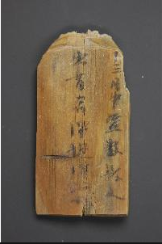

목간 예시

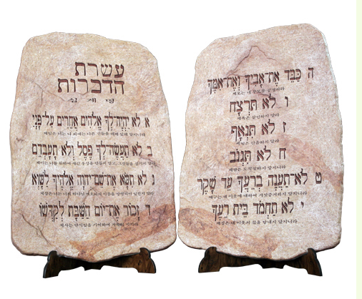

석판 예시

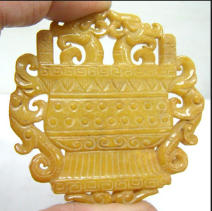

옥패 예시

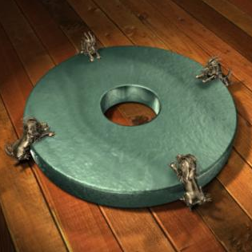

금옥 예시

1. 글자와 카드는 별개로 관리됨

글자를 수집하고 수집된 글자를 자판에 새겨 넣음으로써 카드가 완성됨

자판 등급에 따라 기본 글자 속성이 강화되는 형태

글자는 사용해도 사라지거나 하지 않음

자판에 글자를 새겨 넣을 때 자판이 깨어질 확률이 존재함

자판은 자판 재료를 장인을 통해 조합하여 제작

자판 재료는 PvE를 통해 수집하거나 상점에서 구입

구입을 위한 화폐는 PvP를 통해 획득

1. 글자 속성은 오행을 따름

각 오행 속성은 다음을 기본으로 함

목: 발생, 소환

화: 발산, 공격

토: 창조 및 유지, 방어

금: 수확, 흡수

수: 저장, 회복

1. 자원오행(字源五行) 메모

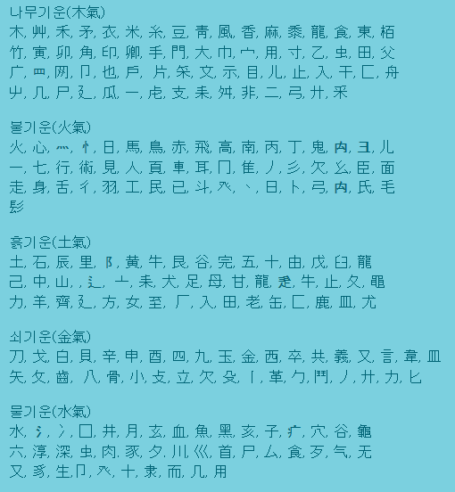

1. 서사적 배경

아직 이름 모를 괴물과 알 수 없는 악으로 혼란스러웠던 무명(無明)의 시절.

창힐은 문자에 담긴 커다란 힘을 발견하고 이를 통해 세상을 평화롭게 만들려 하고 있다.

당신은 창힐을 도와 보다 많은 문자를 발견하고, 이를 이용해 고통 받는 사람들을 구하기 위한 여정에 나선다.

1. PvE 모험 배경

서사 배경 상 중국의 창힐이 주요 역할을 하며 중국 등지 진출 가능성이 높으므로 모험 모드에서 지역적 배경을 실제 중국 지명으로 할 것

1. 부스트 타임

자원 획득 방식은 매 턴 일정량이 충전되는 걸로 갈까 싶다. 이 방식의 경우 초반 견제 타임을 지나 후반 몰아치기에 곤란한 점이 있으므로 일정 턴에서 부스트를 적용하는 것이 좋을 듯 하다.

예를 들어 11턴부터 2배 회복, 혹은 7턴에 2배 회복, 15턴에 3배 회복